МИНИСТЕРСТВО ЮСТИЦИИ РЕСПУБЛИКИ КАЗАХСТАН

**ПРИЛОЖЕНИЕ № [DOCUMENTN]**

К ПАТЕНТУ № [НомерПатента]

НА ПРОМЫШЛЕННЫЙ ОБРАЗЕЦ

Патент уступлен:

[ПатентоОбладатель]

Дата регистрации договора уступки: [Дата рус]

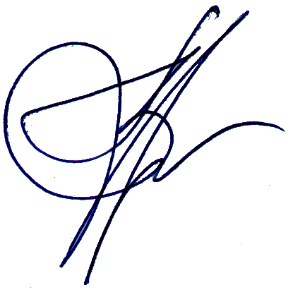

Заместитель министра юстиции

Республики Казахстан [President]

Данное приложение является неотъемлемой частью патента на промышленный образец

ҚАЗАҚСТАН РЕСПУБЛИКАСЫ ӘДІЛЕТ МИНИСТРЛІГІ

ӨНЕРКӘСІПТІК ҮЛГІГЕ № [НомерПатента] ПАТЕНТКЕ

**№ [DOCUMENTN] ҚОСЫМША**

Патент шарт бойынша берілді:

[ПатентоОбладатель]

Шарттың тіркелген күні: [Дата каз]

Қазақстан Республикасы

Әділет министрінің орынбасары [PresidentKz]

Осы қосымша өнеркәсіптік үлгіге берілген патенттің ажырамас бөлігі болып табылады